SPRAWOZDANIE
Zajęcia: Grafika komputerowa
Prowadzący: mgr inż. Jakub Krawczyk

OBRONIONE

Laboratorium: 1
Temat: "Przekształcenia 2D z użyciem PYGAME"
Wariant: 1

Jakub Kleczek
Informatyka I stopień,
stacjonarne,
4 semestr,
Gr.1b

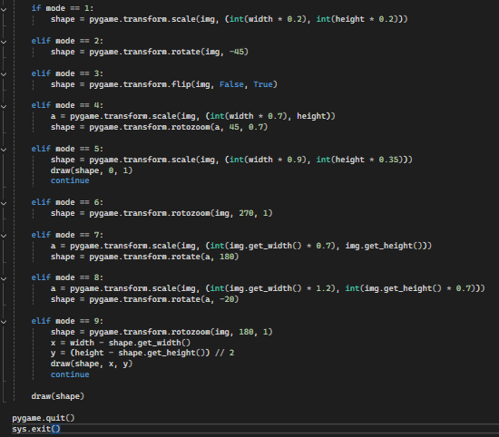
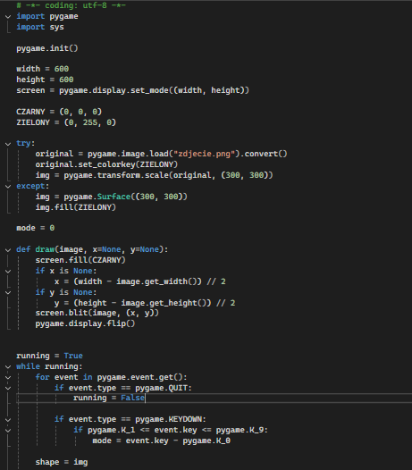
1. Polecenie
Pokazany jest obraz shuttle.jpg w panelu. Narysowa´c zamiast obrazu wielokat wed lug wariantu (liczba n). Okno ma wymiary 600 na 600 pikseli, a wielokat ma promie´n 150 pikseli. Kolejne zadanie polega na stosowaniu odpowiednich przekszta lce´n do wielokata (lub bedziesz potrzebowa l kombinacji przekszta lce´n) po naci´snieciu na klawisze od 1 do 9 (patrz Fig. 1).
2. Wprowadzone dane

3. Wynik działania
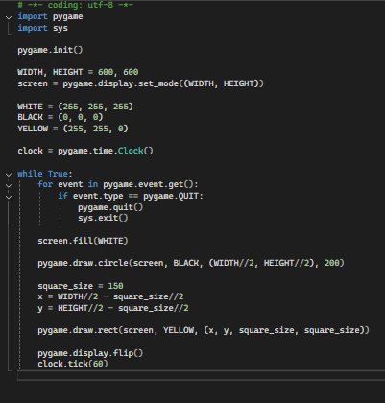
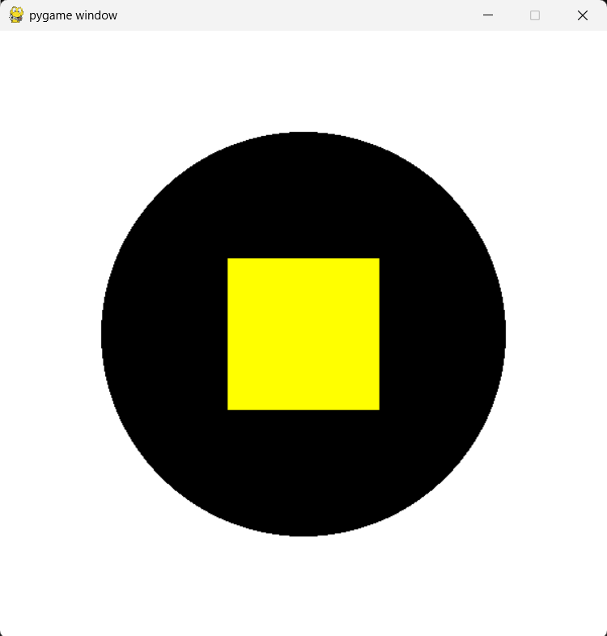

1. Polecenie
Narysować figure określona wariantem
2. Wprowadzone dane

3. Wynik działania

4.Wykorzystane komendy:
https://github.com/DziadekSwinka/Grafika/tree/872ba7d58c9a4b67a3925f2e21622b65b0abe453/Lab2%20-%20Pygame
5. Wnioski
- W ramach pierwszego zadania poznano sposób rysowania wielokątów w bibliotece Pygame oraz wykorzystania przekształceń geometrycznych, takich jak obrót, skalowanie czy przesunięcie. Zastosowanie obsługi klawiatury umożliwiło dynamiczną zmianę położenia i wyglądu obiektu w czasie działania programu.
- Drugie zadanie pozwoliło zapoznać się z tworzeniem bardziej złożonych figur z wykorzystaniem podstawowych kształtów geometrycznych (koła, kwadratu i trójkąta). Dzięki funkcjom modułu pygame.transform możliwe było łatwe wykonywanie operacji transformacji na obiektach graficznych.
- Ćwiczenia pokazały praktyczne zastosowanie grafiki 2D w Pythonie oraz pozwoliły lepiej zrozumieć działanie przekształceń geometrycznych wykorzystywanych w programowaniu grafiki komputerowej. Zdobyta wiedza może zostać wykorzystana przy tworzeniu gier, animacji oraz interaktywnych aplikacji graficznych.

